

АДМИНИСТРАЦИЯ
муниципального района
СТАВРОПОЛЬСКИЙ
Самарской области
г.Тольятти, 445011
пл. Свободы, 9
факс (8482) 283050 тел. (8482) 280441
stavr-post@mail.ru
ИНН/ КПП 6382007951/638201001,
ОКПО 04031090, ОГРН 1026303947010

от_________________№________________

на№_________от_________________

Сообщение о возможном установлении публичного сервитута

В соответствии со статьей 39.42 Земельного кодекса Российской Федерации администрация муниципального района Ставропольский Самарской области информирует о возможном установлении публичного сервитута ПАО «Россети Волга» для целей размещения и дальнейшей эксплуатации объектов электросетевого хозяйства, необходимых для подключения (технологического присоединения)к сетям инженерно-технологического обеспечения «ВЛИ-0,4 кВ от опоры 302/4 Ф-3 КТП Тш617/250 кВА Ставропольский район, с. Ташелка (Федотов А.Ю.)»в отношенииземель в кадастровом квартале 63:32:0406009.
Сведения об объекте
№ п/п | Характеристики объекта | Описание характеристик
1 | 2 | 3
1 | Местоположение объекта | Самарская область, Ставропольский район
2 | Площадь объекта ± величина погрешности определения площади (P ± ∆P), м² | 257,0 ± 28,0, из них:  257,0- земли в государственной собственности до разграничения прав и непредоставленные гражданам или юридическим лицам.
3 | Иные характеристики объекта | Публичный сервитут устанавливается в целях размещения и дальнейшей эксплуатации объекта электросетевого хозяйства «ВЛИ-0,4 кВ от опоры 302/4 Ф-3 КТП Тш617/250 кВА Ставропольский район, с. Ташелка (Федотов А.Ю.)»
Раздел 2
Сведения о местоположении границ объекта
1. Система координат МСК-63
2. Сведения о характерных точках границ объекта
Обозначение характерных точек границ | Координаты, м |  | Метод определения координат характерной точки | Средняя квадратическая погрешность положения характерной точки (Mt), м | Описание обозначения точки на местности (при наличии)
Обозначение характерных точек границ | X | Y | Метод определения координат характерной точки |  | Описание обозначения точки на местности (при наличии)
1 | 2 | 3 | 4 | 5 | 6
- | - | - | - | - | -
3. Сведения о характерных точках части (частей) границы объекта
Обозначение характерных точек части границы | Координаты, м |  | Метод определения координат характерной точки | Средняя квадратическая погрешность положения характерной точки (Mt), м | Описание обозначения точки на местности (при наличии)
Обозначение характерных точек части границы | X | Y | Метод определения координат характерной точки |  | Описание обозначения точки на местности (при наличии)
1 | 2 | 3 | 4 | 5 | 6
Часть № 1
1 | 455501.848 | 1328101.159 | Геодезический метод | 0.5 | -
2 | 455515.721 | 1328091.915 | Геодезический метод | 0.5 | -
3 | 455536.218 | 1328088.953 | Геодезический метод | 0.5 | -
4 | 455564.545 | 1328087.896 | Геодезический метод | 0.5 | -
5 | 455564.658 | 1328090.919 | Геодезический метод | 0.5 | -
6 | 455560.889 | 1328092.035 | Геодезический метод | 0.5 | -
7 | 455536.579 | 1328092.943 | Геодезический метод | 0.5 | -
8 | 455517.187 | 1328095.744 | Геодезический метод | 0.5 | -
9 | 455504.066 | 1328104.487 | Геодезический метод | 0.5 | -
1 | 455501.848 | 1328101.159 | Геодезический метод | 0.5 | -

Публичный сервитут устанавливается в целях размещения и дальнейшей эксплуатации объектов электросетевого хозяйства, необходимых для подключения (технологического присоединения) к сетям инженерно-технологического обеспечения«ВЛИ-0,4 кВ от опоры 302/4 Ф-3 КТП Тш617/250 кВА Ставропольский район, с. Ташелка (Федотов А.Ю.)»согласно договору от 06.06.2025 № 2550-004615.
С поступившим ходатайством об установлении публичного сервитута и прилагаемым к нему описанием местоположения границ публичного сервитута заинтересованные лица могут ознакомиться по адресу: 445011, Самарская область, г. Тольятти, пл. Свободы, 9, каб. 114А. График работы: пн-чт с 8.00 до 17.00, перерыв с 12.00 до 12.48, пт с 8.00 до 16.00, перерыв с 12.00 до 12.48.
Заявления об учете прав на земельный участок принимаются в течение15 дней со дня опубликования сообщения в администрацию муниципального района Ставропольский Самарской области через общий отдел, расположенный по адресу: Самарская область, г. Тольятти, пл. Свободы, 9, либо почтовым отправлением по указанному адресу.
Информация о поступившем ходатайстве об установлении публичного сервитута размещена на официальных интернет-сайтах администрации муниципального района Ставропольский Самарской области (https://stavradm.ru), администрации сельского поселения Ташелка муниципального района Ставропольский Самарской области (https://tashelka.stavrsp.ru/).

Заместитель Главы
района по имуществу, строительству
и архитектуре А.В. Старков

Храмкова8 8482 281467

План границ объекта
Обзорная схема границ ЗОУИТ
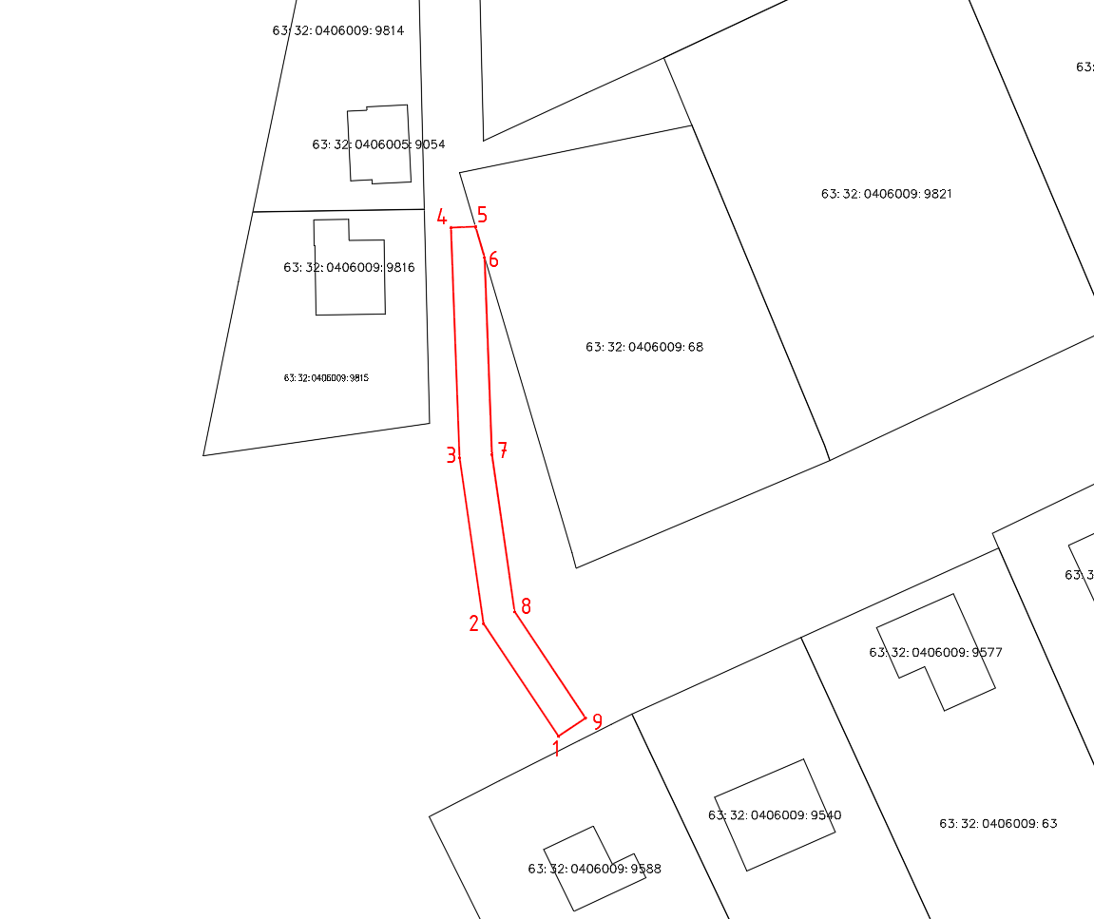
Используемые условные знаки и обозначения:
 | Характерная точка границы объекта
1 | Надписи номеров характерных точек границы объекта
 | Граница действия публичного сервитута
 | Существующая часть границы, имеющиеся в ЕГРН сведения о которой достаточны для определения ее местоположения
:68 | Надписи кадастрового номера земельного участка
 | Граница кадастрового квартала
63:32:0406009 | Обозначение кадастрового квартала

